Отчет по контрольной работе №2
«Рекурсивные программы вычисления сумм и произведений»
Опарин М.В., ИДз-21м-24
2026г.
1. Цель работы
Освоить принципы построения рекурсивных программ на языке Prolog на примере вычисления суммы ряда: определить базовый случай и рекурсивный шаг, отладить программу в среде SWI-Prolog.
2. Постановка задачи и структура программы
Вариант № 5. Необходимо вычислить сумму n первых членов ряда:
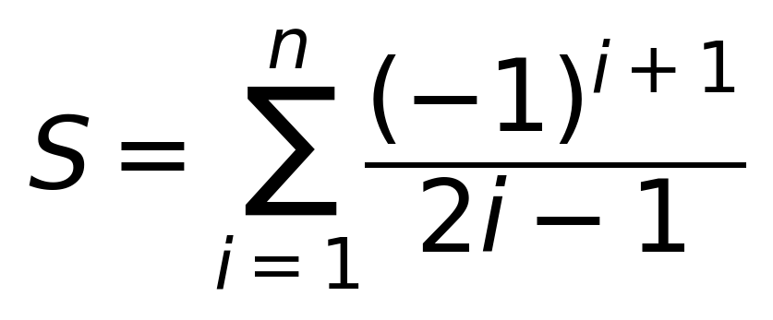
Члены ряда чередуют знак: 1 − 1/3 + 1/5 − 1/7 + … При n → ∞ сумма стремится к π/4 (ряд Лейбница), что используется для проверки результата.
Программа состоит из четырёх предикатов:
- sign/2 — знак i-го члена (+1 для нечётных i, −1 для чётных);
- term/2 — значение i-го члена 1/(2i−1) с учётом знака;
- sum/2 — основной рекурсивный предикат: sum(N, S) = sum(N−1) + term(N), база — sum(0) = 0.0;
Исходный код программы:
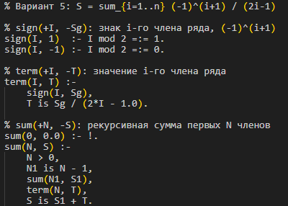

3. Ход выполнения работы
Этап 1. Загрузка программы. Файл загружен в SWI-Prolog через интерфейс программы File-Consult. Предупреждений о синтаксисе и ошибок нет.
Этап 2. Отладка и особенности реализации. При разработке учтены следующие моменты:
- в базовом случае sum(0, 0.0) стоит отсечение «!», поэтому запрос sum(0, S) завершается детерминировано и не оставляет точку возврата;
- в рекурсивной клаузе стоит проверка N>0, благодаря которой отрицательное N не приводит к бесконечной рекурсии — запрос просто возвращает false;
- для проверки корректности результат сравнивается с π/4 и с ручным расчётом для малых n.

4. Результаты тестирования (протокол сессии SWI-Prolog)
№ | Запрос | Результат и комментарий
1 | ?- sum(1, S). | S = 1.0. Сумма из одного члена: 1/1.
2 | ?- sum(2, S). | S = 0.6666666666666667. Проверка вручную: 1 − 1/3.
3 | ?- sum(3, S). | S = 0.8666666666666667. Проверка вручную: 1 − 1/3 + 1/5.
4 | ?- sum(5, S). | S = 0.8349206349206351.
5 | ?- sum(0, S). | S = 0.0. Базовый случай рекурсии (пустая сумма).
6 | ?- sum(-1, S). | false. Отрицательное N не обрабатывается, ответа нет.
7 | ?- term(4, T). | T = -0.14285714285714285. Чётный член имеет знак «−»: −1/7.
8 | ?- sum(1000, S), P is pi/4, D is abs(S-P). | S = 0.7851481634599485, P = 0.7853981633974483, D = 0.00024999993749974525. Сумма приближается к π/4.

5. Выводы
В ходе выполнения работы разработана и проверена рекурсивная программа вычисления суммы ряда с чередующимися знаками на языке Prolog.
- Вспомогательные предикаты sign/2 и term/2 отделяют вычисление члена ряда от самой рекурсии, что упрощает чтение и отладку.
- Предикат sum/2 корректно реализует рекурсию с базовым случаем N = 0; результаты для n = 1, 2, 3 совпадают с ручным расчётом.
- С ростом n сумма сходится к π/4 ≈ 0,7854: для n = 1000 отклонение составляет около 2,5·10⁻⁴.

